御堂筋ランウェイ提案書作成要領

１ 提案内容について
以下のプログラム概要を参考に、下記⑴から⑸の項目別に企画提案書を、年度ごとに分けて作成し提出すること。広報など３か年継続で実施する内容がある場合は、更に分けて提案書を作成し、年度ごとの提案書には別紙参照などと記載すること。
企画提案書作成にあたっては、別添の「御堂筋ランウェイの開催に係る企画調整、運営及び広報等業務仕様書」及び募集要項の「３ 企画提案概要」を十分に踏まえること。
⑴ 事業全般に係る企画調整及び運営業務（総合企画、広報、調整、運営管理等）
⑵ 自主警備、交通規制に係る業務 （会場及び周辺の警備、交通誘導、規制広報等）
⑶ 会場設営及び搬入出に係る業務 （資機材、什器類等の搬入出及び設営撤去等）
⑷ 協賛獲得に係る業務 （協賛の獲得等）
⑸ その他付帯業務 （各種申請に必要な図面資料等の作成、関係者協議等）
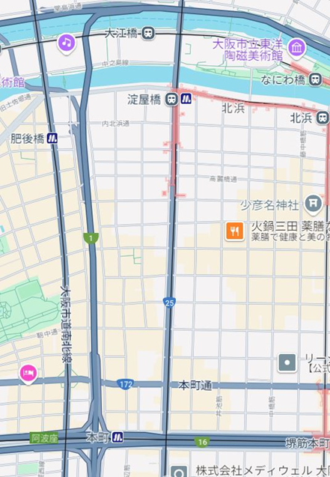
【プログラム概要】
◆開催日時（予定）
令和８年、９年、10年の秋の１日、２時間程度
交通規制開始・解除時刻：別途協議の上決定
◆開催エリア（予定）
淀屋橋交差点～船場中央３交差点（約1.1km）
※大阪・光の饗宴（御堂筋イルミネーション）開宴式
（イベント終了後２時間程度）との連携を含む
◆交通規制エリア（予定）
淀屋橋交差点から船場中央３交差点まで
（大江橋南詰～淀屋橋の間は車両の絞込）
※開催日時及びエリア等については、
警察等関係者と協議し、変更する場合がある。
大江橋南詰

淀屋橋

船場中央３

２ 応募金額提案書の作成について
応募金額提案書は、次の点を留意のうえ作成して提出すること。
⑴ 応募金額提案書の様式等について
応募金額提案書（別紙様式６）及び明細書を年度ごとに分けて作成すること。明細書は、応募金額提案書内訳に記載した項目別に想定される支出について全て記載することとし、会社名等応募提案者を類推できる記載は行わないこと。
なお、今回の提案額がそのまま契約金額になるとは限らない。

⑵ 応募金額提案書内訳の記載項目について
応募金額提案書（別紙様式６）の内訳には次の項目について記載すること。
ア 事業全般に係る企画調整及び運営業務（企画運営）
イ 事業全般に係る企画調整及び運営業務（国内広報）
ウ 事業全般に係る企画調整及び運営業務（海外広報）
エ 事業全般に係る企画調整及び運営業務（許認可届出文書作成）
オ 事業全般に係る企画調整及び運営業務（効果検証）
カ 事業全般に係る企画調整及び運営業務（演出）
キ 会場設営及び搬入出に係る業務（ステージ等関係）
ク 会場設営及び搬入出に係る業務（その他経費）
ケ 自主警備、交通規制に係る業務（自主警備）
※ 警備員の配置終了時間は、交通規制解除後とする。
コ 自主警備、交通規制に係る業務（交通規制等資機材）
サ 自主警備、交通規制に係る業務（交通規制予告看板・横断幕等設置関係）
シ 自主警備、交通規制に係る業務（交通規制広報）
ス 保険関連費用

３ 提案書作成に係る注意点
⑴ 記述内容
応募提案者の会社名等は、正本にのみ記入し、副本には会社名等応募提案者を類推できる記載は行わないこと。これに反した場合、募集要項「６ 失格事項」―「⑹ 審査の公平性に影響のある行為を行ったと認められる場合」に該当したものとみなし、失格とすることがある。造語・略語を使用する場合は、定義を分かりやすく記述すること。また、専門用語を使用する場合は、注釈を付けるなど、理解しやすいように配慮すること。
なお、提案書作成時はキービジュアル、ロゴのデザインは不要とする。
⑵ 書式等
各年度20枚（両面印刷で40頁）以内で作成することとし、１冊のＡ４サイズのフラットファイル（紙製、Ａ４縦型）に３か年分の提案書及び継続で実施する内容の提案書を、インデックス等を用い分かりやすく綴じること。
用紙の向きは縦又は横のいずれかで統一することとし、図・写真等の使用も可とする。なお、表紙や目次は制限枚数に含まない。提案書及び応募金額提案書には、正本・副本共にページ番号を付すこと。また、指定様式以外の提出書類はＡ４又はＡ３で作成し、Ａ３用紙は折りたたんでＡ３ファイルに綴じること。
言語は日本語、通貨の単位は日本円を使用することとし、正確に記述すること。
⑶ 協賛について
フライヤー広告協賛、ステージ協賛、プログラム協賛等のメニューについて、内容、金額等を具体的に提案すること。

